Enunciado dos problemas sobre
Correlações Notáveis e Teor de gases residuais.

- Calcular a perda de potência de um motor de combustão interna a carburação, (aspiração natural) que desenvolve 100 CV, ao nível do mar e no inverno, quando passa a trabalhar a 900 metros de altitude e no verão?
Nível do mar, inverno: t_{a} = 20ºC, pa = 760mmHg.
A 900m, no verão: t_{a} = 30ºC, pa = 685mmHg.
Ne_{Nmar} = 100 CV Condição ambiente

- Comparar as potências efetivas teóricas de um motor de combustão interna, carburação e inflamação por faísca, trabalhando com gasolina (C₈H₁₇), quando o mesmo é convertido para trabalhar com gás de carvão, (gasogênio simples, a ar).

- Comparar as potências efetivas teóricas de um motor de combustão interna de êmbolos e inflação por faísca, trabalhando com gasolina de fórmula química médiaC₇H₁₆ e poder calorífico de 10.377kcal/kg, quando passa a utilizar gás natural contendo, em massas, 90% de metano com poder calorifico de 8.427kcal/kg e 10% de dióxido de carbono.
Para esta questão considerar a fórmula química do ar como sendo (O₂ + 3,76N₂), rendimento das combustões 100% e as massas atômicas do C = 12kg, O = 16kg, H = 1,0kg e N = 14kg.

- Um ciclo Otto ideal padrão a Ar, conforme a figura a seguir, tem relação de compressão rv = 8. No início da compressão a temperatura é 27°C e a pressão é 1,019kgf/cm² (100kPa). O calor é fornecido (q₁) ao ciclo na razão de 716,7kcal/kg (3MJ/kg), sendo K = 1,4 e R = 29,27kgfm/kgK (287J/kgK).
Considerando que o ciclo equivale ao de um motor a 4T, com cilindrada de 1.600cm³, operando a 3.600rpm.
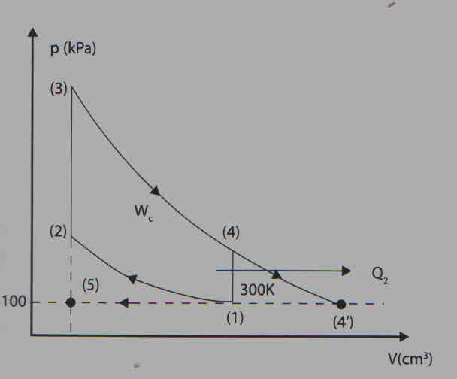
q₁
q₂
Lc
Nestas condições; pede-se determinar:

a) As pressões, temperaturas e volumes específicos de cada ponto, comentando a temperatura t₄’.
b) A eficiência térmica do ciclo, em[%].
c) A pressão média, em [kgf/cm2 e kPa].
d) A potência do ciclo, em [CV e kW].
e) A fração residual de gases, em [%].

5 Um motor trabalha, segundo o ciclo Otto, com uma relação de compressão r_{v} = 8,0, funciona com uma mistura de ar novo (0,97 kg) e gases residuais (0,03 kg).
O calor é fornecido à razão de 710 kcal/kg de ar novo. No início da compressão, as condições previstas são:
Temperatura t₁ = 60 ºC K_{medio} compressão = 1,380
Pressão p₁ = 1,0 kgf/cm² K_{medio} expansão = 1,285
Pede-se determinar:
  - As temperaturas e pressões em cada ponto do ciclo.
  - O trabalho útil do ciclo
  - O rendimento térmico
  - A pressão média indicada
  - Verificar se o teor de gases residuais no final da admissão está compatível com o dado do enunciado
  - Verificar se a temperatura dos gases, no final da admissão está compatível com o dado do enunciado

